EXPEDIENTE INDICAÇÃO Nº 361/2026
DATA 23/03/2026
Protocolo N° 2454/2026

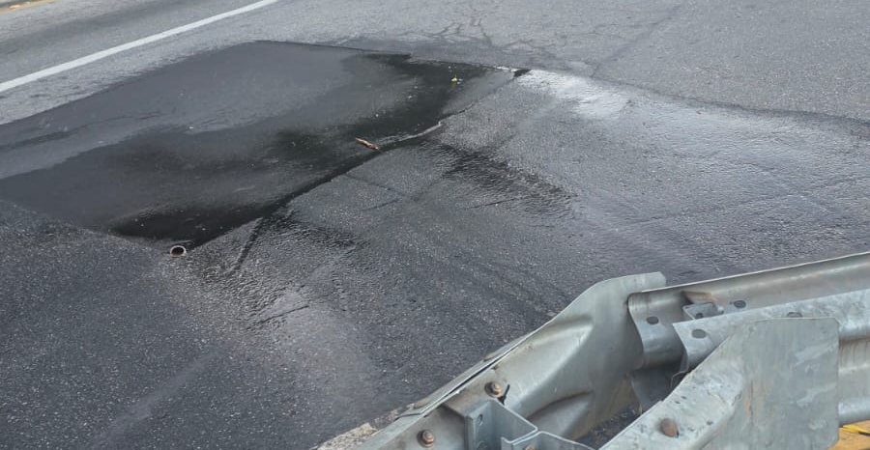
Manutenção de vazamento de tubulação no cruzamento da Rua Atroaris com a Avenida Bertioga, sentido centro, próximo à pista de caminhada, na Vila Tupi.
CONSIDERANDO que o vazamento de água em via pública pode comprometer a conservação do pavimento;
CONSIDERANDO que a situação pode gerar riscos à segurança de pedestres e motoristas, especialmente em área com circulação frequente de munícipes;
CONSIDERANDO que a pronta manutenção contribui para a preservação da infraestrutura urbana e para o bem-estar da população.
Assim sendo,
INDICO ao Excelentíssimo Senhor Prefeito Municipal, como permite o Regimento Interno, que determine providências quanto a manutenção de vazamento de tubulação no cruzamento da Rua Atroaris com a Avenida Bertioga, sentido centro, próximo à pista de caminhada, na Vila Tupi.

Sala das Sessões, 23 de março de 2026.

FABIANO SOARES DE LIMA
VEREADOR

DÊ-SE CIÊNCIA AO LEITURA PROCEDIDA NA
DOUTO PLENÁRIO SESSÃO DE 31-03-26

ELISEU NOTÁRIO ALVES ELISEU NOTÁRIO ALVES
PRESIDENTE PRESIDENTE

